软件需求规格说明(SRS)

# 范围

## 标识

本文档为电子商务系统软件需求规格说明书，版本号1.0.1

## 系统概述

电子商业环境下，各品牌都要拥有自己的官方销售网站。 随着我国互联网快速普及，电商平台市场飞速发展。截至2020年6月，中国电商直播、短视频及网络购物用户规模较3月增长均超过5%，电商直播用户规模达3.09亿，较2020年3月增长4430万，规模增速达16.7%，成为上半年增长最快的个人互联网应用。

电商平台将成为我国经济实力、科技实力和综合国力大幅跃升的重要驱动力，成为人民群众不可或缺的生产生活方式，成为推动产业链供应链资源高效配置的重要引擎，电商平台成为我国现代化经济体系的重要组成，成为经济全球化的重要动力。

本团队旨在打造一款集客户购物、下订单、订单处理、销售统计等功能于一体的Android App。该应用将实现基本的账户注册及登录，提供对账户权限的管理。在该应用上，客户可以查询商品信息、将商品加入购物车，创建订单，支付，查询购物记录，完成整个网络购物的流程；该应用也为商家提供对订单的管理功能，及其与供应商的对接服务；同时供应商也可以通过该应用管理货物派送，并维护库存等相关信息。

电子商务管理系统可以划分成多个模块，松耦合的设计架构，允许可以和多个数据源、EIS （企业信息系统）进行交互。

## 文档概述

本说明书是在研究用户要求的基础上，在完成可行性分析以后，详细定义信息流和界面，功能需求，设计要求和限制，测试准则和质量保证要求。其作用是用户和软件开发人员达成的技术协议书，作为着手进行设计工作的基础和依据，系统开发完成以后，为产品的验收提供依据。

## 基线

电子商务管理系统设计，依据的是客户、商家的需求——电子商务管理系统——购物销售服务流程——客户、商家体验——设计优化，从用户出发又回归于用户。

# 引用文件

1. 莎莉·劳伦斯·弗里格 乔安妮·M·阿特利 著 杨卫东 译 《软件工程》（第四版·修订版）
2. 郭霖 著 《第一行代码 Andorid》（第2版）

# 需求

## 所需的状态和方式

### 目标

实现交易功能，商家可以管理上架的商品，客户能浏览商品信息并可以进行购物相关的一系列操作，供应商可以接收订单并对订单做出发货等处理。

为使电子商务网站能够正常运转，努力发挥其平台职能，该网站应为用户、电子商铺、供应商三方提供以下功能服务：

1. **用户:**
2. 注册、登录、忘记密码、管理个人信息
3. 查询商品
4. 购物车管理
5. 提交订单
6. 信用卡支付
7. 查询历史购物记录
8. **电子商铺**
9. 接收、处理订单信息
10. 手工接收/拒绝订单
11. 用E-mail来通知客户
12. 发订单给供应商
13. 销售统计
14. **供应商**
15. 接收订单
16. 派送货物给用户
17. 提供库存管理
18. 维护库存数据库

### 运行环境

系统版本：Android 8.0及以上版本

运行内存：200M

外存：300M

### 用户的特点

本系统适用于有网上购物意愿的消费群体，如：白领、蓝领、学生群体等；也适用于有意于开拓线上销售渠道的个体商户；同样适用于商品生产渠道的供应商使用。

### 关键点

游客模块：用户无需登录即可浏览商品信息，获得一定的购物推荐。

登录模块：用户登录、根据不同角色跳转到不同的页面。

注册模块：用户可以注册为平台的客户、商户、供应商等角色。

**1）客户**

客户信息模块：用户可以在此查询自己的相关信息。

商品展示模块：用于展示商户上架商品的图片、价格、销量等系统

商品推荐模块：优先展示给用户更受欢迎的产品。

商品搜索模块：用户可以通过商品关键词或商品ID来查找自己想要的目标。

购物车模块：用户可以在商品界面将其加入购物车，在购物车页面可以进行查看并结账。

购物记录模块：用户可以查询并管理自己的购物记录。

**2）商户**

订单处理模块：接收并处理客户发来的订单，对其接收或拒绝并可以对客户留言。

邮件发送模块：发送邮件跟客户进行更多的联系。

货物供应模块：向供应商请求货物补给，发送所需货物的信息清单。

销售统计模块：将销售记录数据进行统计和处理，以图表的形式显示。

**3）供应商**

货物供应模块：接收商户发来的货物订单，在线下进行派送，并通知商户。

库存管理模块：将仓库中的货物信息登记在数据库中并提供管理接口。

数据库维护模块：为数据库创建索引，加快查询速度，并删除废弃数据，定期整理。

### 约束条件

硬件设备不健全，可能会部分的影响到我们系统的开发，但我们会基于我们现有的技术，尽力作出最好效果的电子商务管理系统。

## 需求规格

### 软件系统总体功能/对象结构

### 软件子系统功能/对象结构

### ER模型

实体-联系图(entity-relationship diagram, ER diagram)(Chen 1976)是一种表示概念模型的流行的图形表示法范型。它构成了大多数面向对象需求和设计表示法的基础，其中，将它用于建模问题描述中对象之间的联系，或者用于建模软件应用的结构。这种表示法范型还广泛用干描述数据库模式（即描述数据库中数据存储的逻辑结构）.

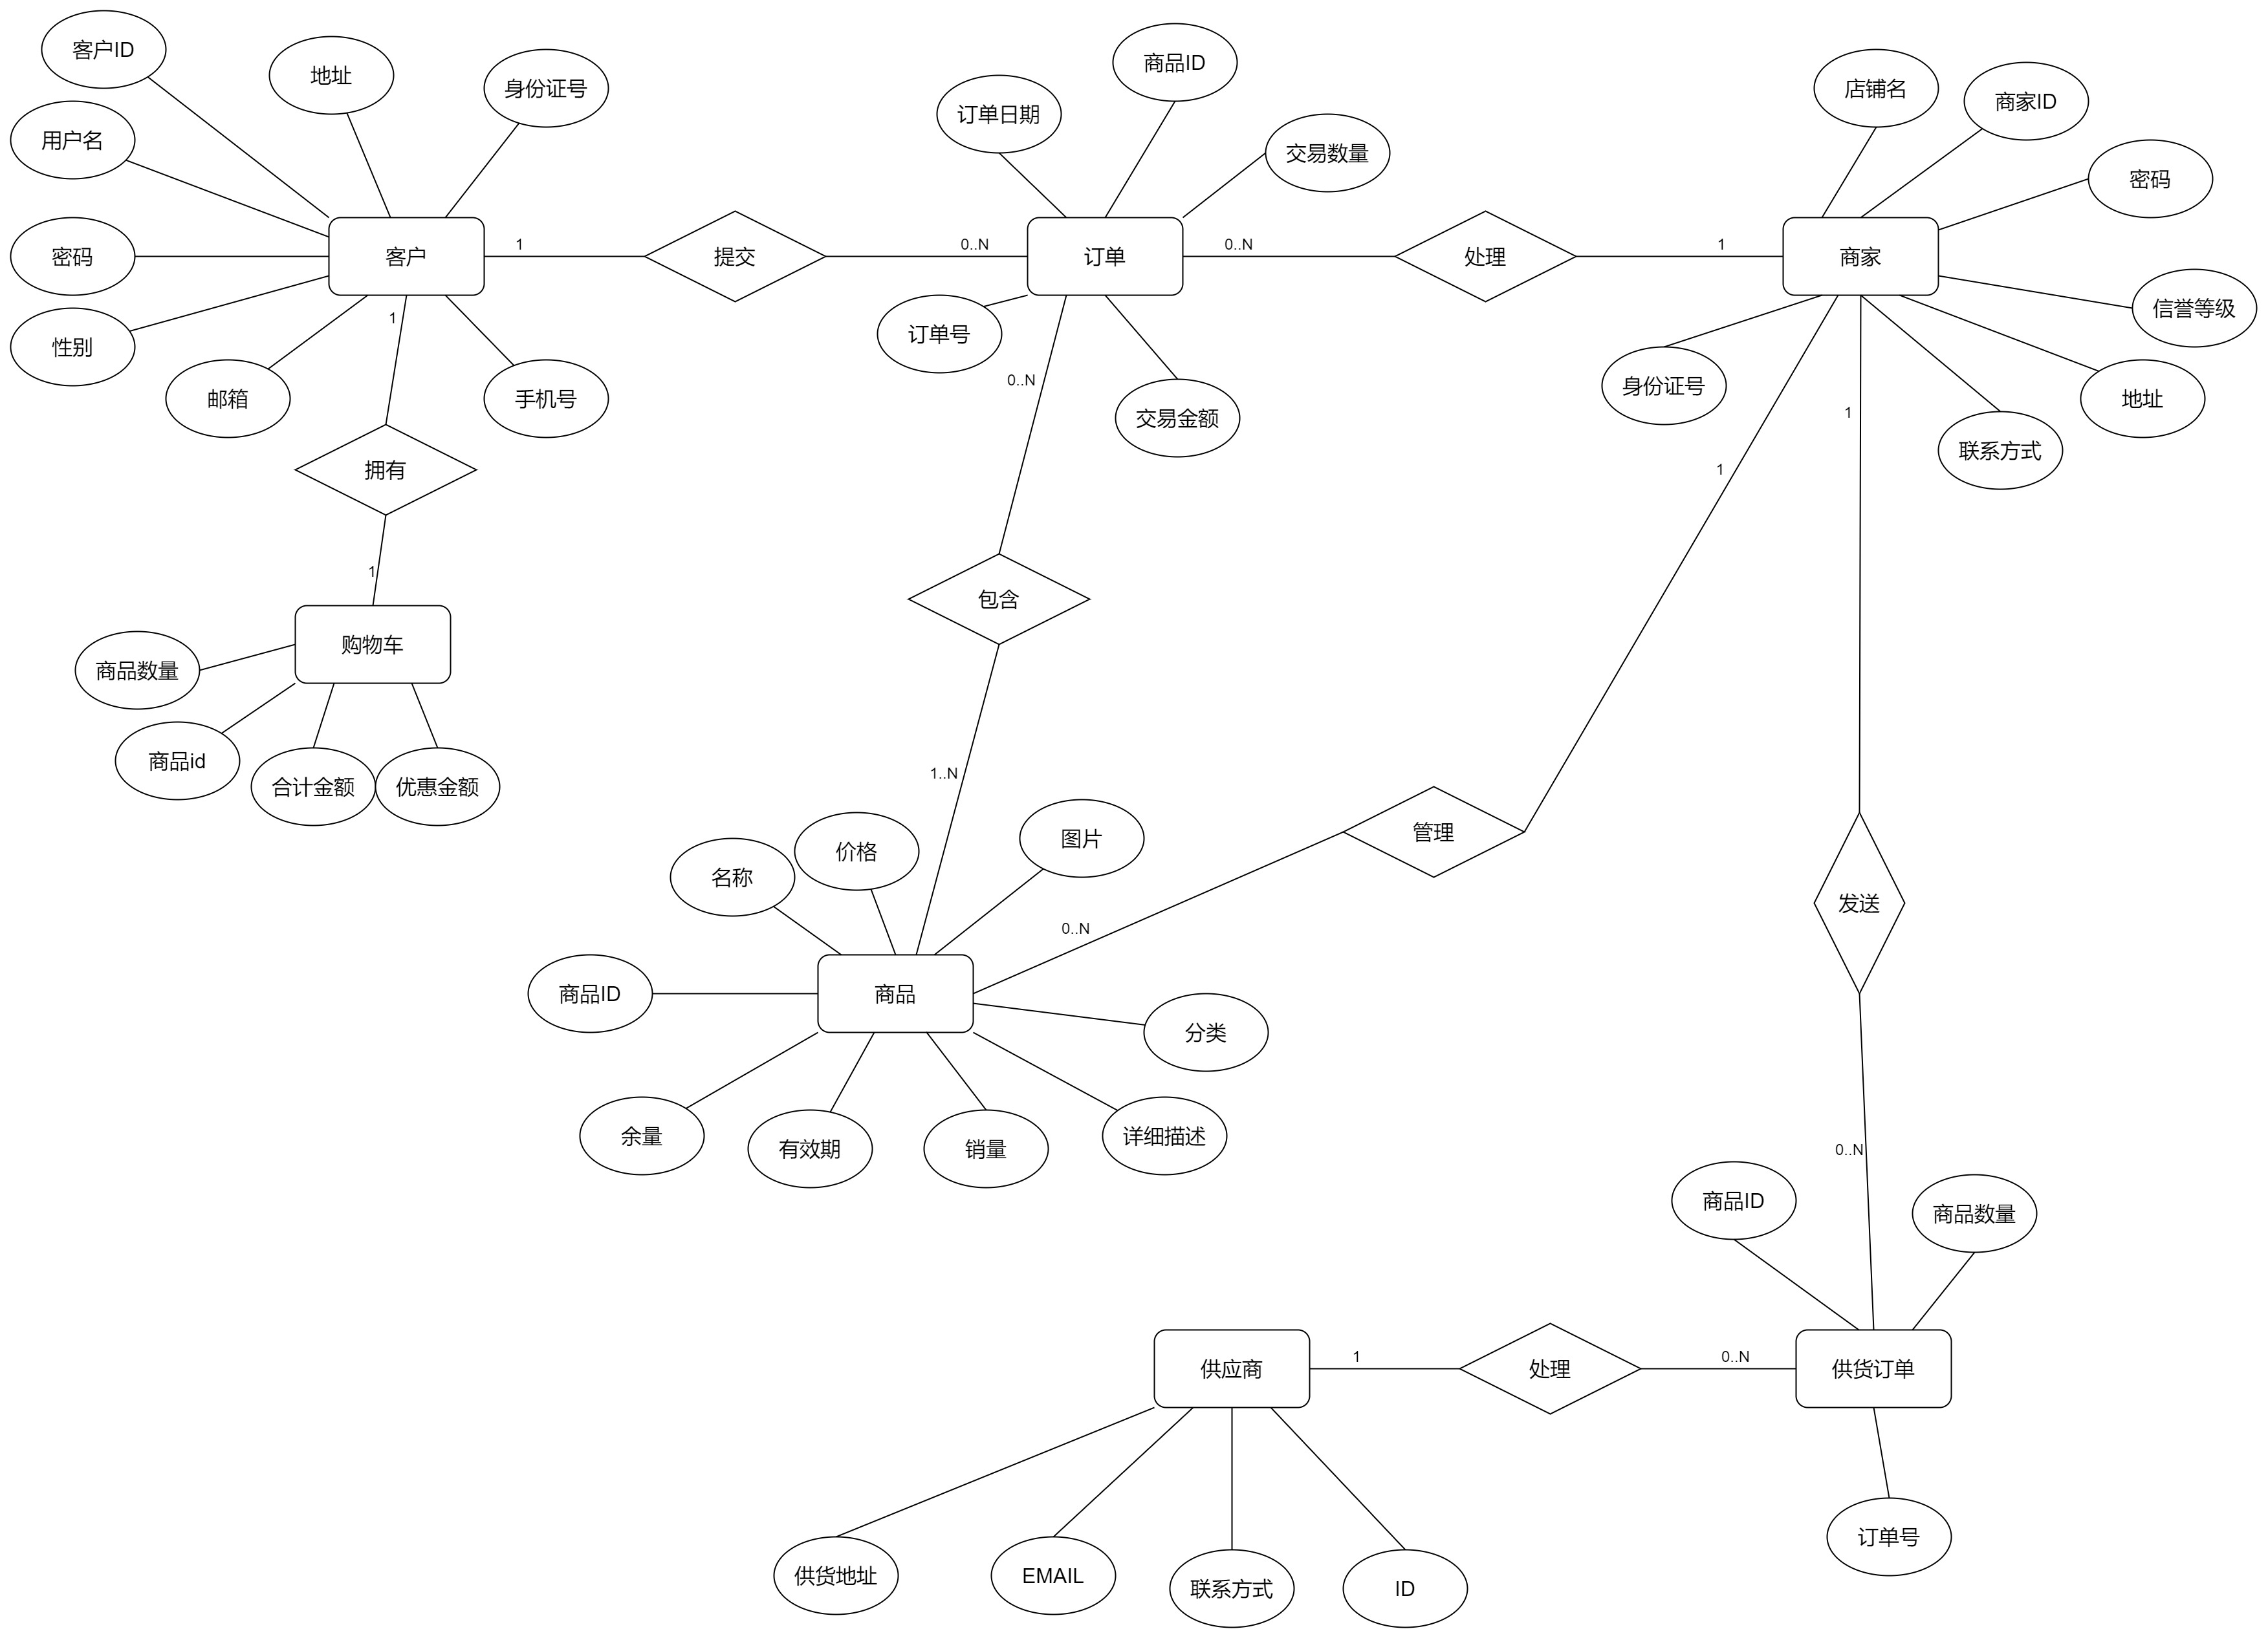

### UML类图

统一建模语言（UML)(OMG 2003）是用于文档化软件规格说明和设计的一组表示法。对象类似于实体。由于UML最初是用于开发面向对象系统的，因而UML根据对象和方法表示系统。对象类似于实体，按照具有继承层次的类进行组织。每一个对象提供方法，在对象的变量上执行动作。在对象执行的过程中，它们发送消息来调用其他对象的方法、确认动作、传送数据。

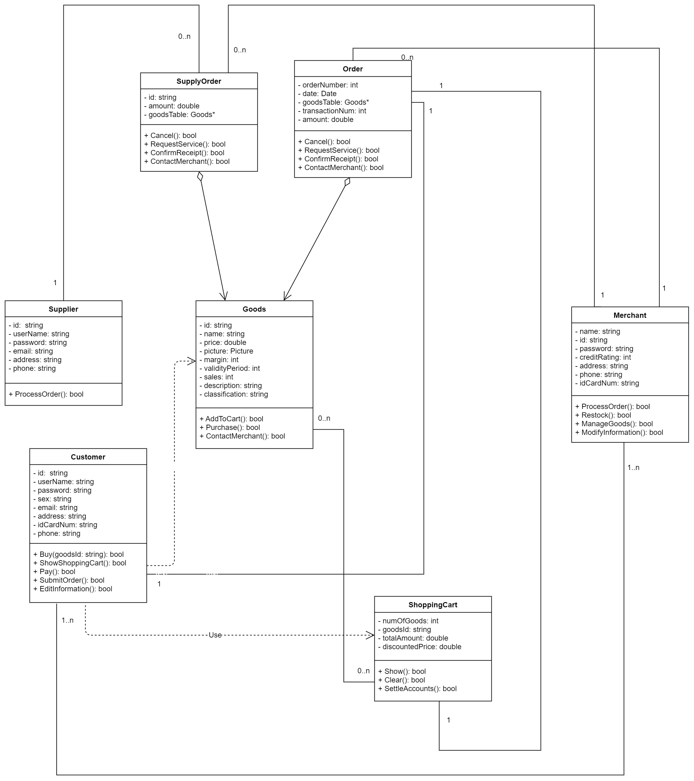

### Petri网

Petri网(Peterson 1977）是状态-转移表示法的一种形式，用于建模并发活动以及它们之间的交互。

通过将几个执行实体的活动、变迁以及令牌组合为单个网,我们可以建模并发行为。并发实体是同步的，只要其活动或位置是作为同一变迁的输入位置。这种同步确保在变迁触发之前，所有的变迁前活动都已发生。但是，并不限制这些活动发生的顺序。

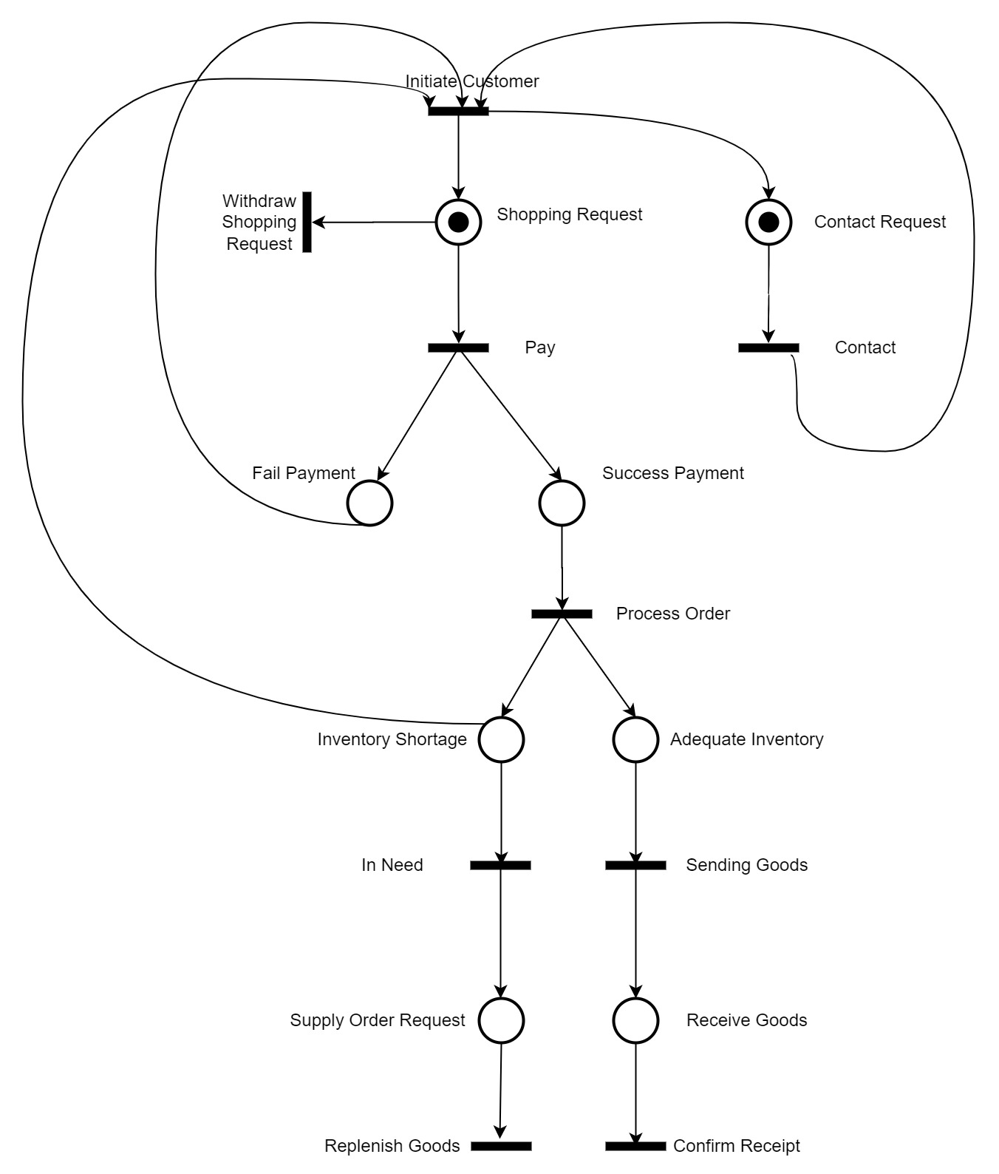

## CSCI能力需求

客户信息展示及修改功能：读取用户输入的信息在数据库中做出相应修改并将信息反馈展示给客户。要求输入为文本类型信息，输出也为文本类型

商品展示功能：用于展示商户上架商品的图片、价格、销量。仅向客户输出图片数据等信息，客户可查看而无法修改。

商品推荐功能：优先展示给用户更受欢迎的产品。

商品搜索功能：用户可以通过商品关键词或商品ID来查找自己想要的目标。客户输入文本类型关键字，在商品数据库中进行匹配，将匹配的商品图片及数据作为输出反馈给客户。

购物车功能：用户可以在商品界面将其加入购物车，在购物车页面可以进行查看并结账。

用户输入相应操作可以实现将商品加入购物车或从购物车删除或结算功能。

购物记录功能：用户可以查询并管理自己的购物记录。客户输入相应操作可以对购物记录进行删除。

订单处理功能：接收并处理客户发来的订单，对其接收或拒绝并可以对客户留言。商户输入相应的操作及文本信息，执行操作并将文本信息输出给客户。

邮件发送功能：发送邮件跟客户进行更多的联系。允许客户及商户输入文本类型信息，并输出给对方。

货物供应功能：向供应商请求货物补给，发送所需货物的信息清单。商户输入操作及订单数据，输出给供应商，供应商输入反馈信息输出给商户。

销售统计功能：将销售记录数据进行统计和处理，以图表的形式显示。

货物供应功能：接收商户发来的货物订单，在线下进行派送，并通知商户。追踪物流信息作为输入，将信息输出给商户及客户。

库存管理功能：将仓库中的货物信息登记在数据库中并提供管理接口。供应商输入数据及操作可对库存进行修改，将库存数据同时输出给商户。

数据库维护功能：为数据库创建索引，加快查询速度，并删除废弃数据，定期整理。输入数据库操作，对数据库进行相应的修改。

## CSCI外部接口需求

### 接口标识和接口图

## CSCI内部接口需求

1. 用户需求

用户需求，是产品需求的驱动和源泉，来源有：竞品分析，潜在客户的调研，已有用户提供的资料、调研、建议和投诉、往往由市场人员、销售人员、客服人员收集。有时候，用户需求是不清晰的，因为用户自己也无法描述清楚到底需要什么。

1. 产品需求

产品需求，是从用户需求整理出来的一个需求集合，这个需求集合能够发挥公司的优势或者符合公司的战略发展方向。确定产品需求的时候，必须要承认，企业资源和能力是有限的，不可能让所有人都满意，有所为有所不为，这就是产品经理的工作职责所在。

1. 软件需求

软件需求，是根据产品需求，进行分析，整理，并辅以初步的架构设计。针对每一个需求项目，描述各类用户类型的用户场景，正常过程、可选过程、异常过程及非功能需求。还应包括性能需求和各种质量属性需求、接口需求等。

## CSCI内部数据需求

商品表

|  |  |  |  |
| --- | --- | --- | --- |
| **属性** | **类型** | **长度** | **注释** |
| id | int | 11 | 商品id |
| name | varchar | 50 | 商品名称 |
| type | int | 11 | 商品类别id |
| info | text | 0 | 商品描述 |
| img | longtext | 0 | 商品图片(Base64编码) |
| price | double | 0 | 商品价格 |
| total | bigint | 20 | 商品总量 |
| surplus | bigint | 20 | 商品剩余 |
| other_img_urls | text | 0 | 商品其他图片Url |
| is_deleted | varchar | 2 | 数据是否被删除 |

类别表

|  |  |  |  |
| --- | --- | --- | --- |
| **属性** | **类型** | **长度** | **注释** |
| id | int | 11 | 商品类别自增id |
| name | varchar | 50 | 商品类别解释 |
| icon_path | varchar | 800 | 图标地址 |
| is_deleted | varchar | 2 | 是否删除数据 |

购物车表

|  |  |  |  |
| --- | --- | --- | --- |
| **属性** | **类型** | **长度** | **注释** |
| id | int | 11 | 购物车-自增id |
| uid | int | 11 | 用户id |
| cid | int | 11 | 商品id |
| number | int | 11 | 购买数量 |
| total_price | double | 0 | 总花费 |
| is_purchased | int | 11 | 是否已经购买 |
| is_deleted | varchar | 2 | 数据是否被删除 |

用户表

|  |  |  |  |
| --- | --- | --- | --- |
| **属性** | **类型** | **长度** | **注释** |
| id | int | 11 | 用户id |
| account | varchar | 20 | 用户账号 |
| password | varchar | 256 | 密码 |
| uname | varchar | 30 | 用户昵称 |
| create_time | timestamp | 0 | 创建时间 |
| is_deleted | varchar | 2 | 数据是否被删除 |

## 适应性需求

依赖于安装的数据有关的需求，如依赖于用户的个人位置和基本个人信息，根据运行需要进行变化的运行参数，如用户的访问商品的记录，用户的购买日志，用户的历史搜索记录

## 保密性需求

防止意外动作如用户付款成功后未成功跳转到付款后而依旧停留在需要用户付款前，意外清空用户购物车和无效动作如根据用户的搜索内容推荐不相关的商品。

## CSCI环境需求

运行相关系统需求为：Android 8.0及以上版本

计算机硬件相关需求为：

运行内存至少 200MB

屏幕分辨率至少 1080p， 像素密度最低 400PPI

顺序写入速度至少 1MB/s ，顺序读取至少 2MB/s。随机写入至少 0.1MB/s，随机读取至少0.25MB/s

## 计算机资源需求

### 计算机硬件需求

运行内存4G以上、屏幕分辨率不低于1080p、像素密度不低于400PPI的智能手机。

### 计算机硬件资源利用需求

最大使用200M运行内存不超过计算机总内存的20%。顺序写入速度至少 1MB/s ，顺序读取至少 2MB/s。随机写入至少 0.1MB/s，随机读取至少0.25MB/s。

### 计算机软件需求

支持在Android和ios操作系统下运行，使用SQLlite数据库。

### 计算机通信需求

能够在中国大陆绝大多数网络覆盖的地方进入系统，通过IPV4/IPV6进行通信，使用TCP/IP协议中的网关，在网络状况良好时，传送接收数据应在20ms内完成，响应时间控制在100ms以内。网络状况差时应给出反馈。

## 软件质量因素

功能性(实现全部所需功能的能力）

可靠性(产生正确、一致结果的能力)

可维护性(易于更正的能力)

可用性(需要时进行访间和操作的能力)

灵活性(易于适应需求变化的能力)

可移植性(易于修改以适应新环境的能力)

可重用性(可被多个应用使用的能力)

可测试性(易于充分测试的能力)

易用性(易于学习和使用的能力)

## 设计和实现的约束

需要Oracle数据库存储相关商品信息和账户信息，运行于Android8.0及以上系统，需要的运行内存大于等于200MB,对于每一个商品和账务定义一个独特的数据类型用于描述其相关属性。数据库大小具有可拓展性，同时访问用户的峰值也具有可拓展性，可根据需求进行相关拓展。

## 数据

输入：用户信息、提交订单信息、商品信息 输出：日志信息、总览信息

## 操作

常规操作有登录、注册、下单、支付、点评

特殊操作有退款、支付时遇到问题

初始化操作有输入商品信息

恢复操作有提交订单前回滚

## 故障处理

软件运行出现故障可能是由于数据库同步出现问题，网络出现延时，软件的并发性较差。软件会给出相关的错误说明并根据操作日志回退到出现故障之前的位置要求用户重新进行相关操作，重新访问相关内容。

## 算法说明

oracle 二进制算法,二进制搜索：[二进制](https://so.csdn.net/so/search?q=%E4%BA%8C%E8%BF%9B%E5%88%B6&spm=1001.2101.3001.7020)搜索(二进制查找)是一个非常快的搜索算法。这种搜索算法适用于分裂和治之的原则。对于该算法正确工作数据收集应是有序的形式。

二进制搜索通过比较集合的中部项目来搜索的特定项目。如果出现匹配，那么返回项目的索引。如果中间项大于项目，然后项目是在搜索子[数组](https://so.csdn.net/so/search?q=%E6%95%B0%E7%BB%84&spm=1001.2101.3001.7020)中间项目的右侧的项目，否则其它会在位于子数组中间项左侧搜索。 这个过程一直持续在子数组中操作直到子数组的大小减少到零。

协同过滤[推荐算法](https://so.csdn.net/so/search?q=%E6%8E%A8%E8%8D%90%E7%AE%97%E6%B3%95&spm=1001.2101.3001.7020)：主要的功能是预测和推荐。算法通过对用户历史行为数据的挖掘发现用户的偏好，基于不同的偏好对用户进行群组划分并推荐品味相似的商品。

## 有关人员需求

资深android开发工程师三名

运维开发工程师一名

android架构师一名

## 有关培训需求

确定并统一技术框架和线程池

## 有关后勤需求

系统的维护需要管理员监测维护，处理用户反馈信息，对于商家上架的商品进行审核。当系统出现错误时进行修正。网络软件应为电子商城提供稳定的服务，支持在windows 和 ios 下使用。电子商城运行时会占用设备内存和cpu，对于缓存的商品图片等还会占用存储空间。

## 需求的优先次序和关键程度

安全需求>规范需求>开发资源需求>人员需求>有关培训需求>后勤需求

安全、技术规范、资源供给关键程度最高合格性规定

# 附录

**流程图**

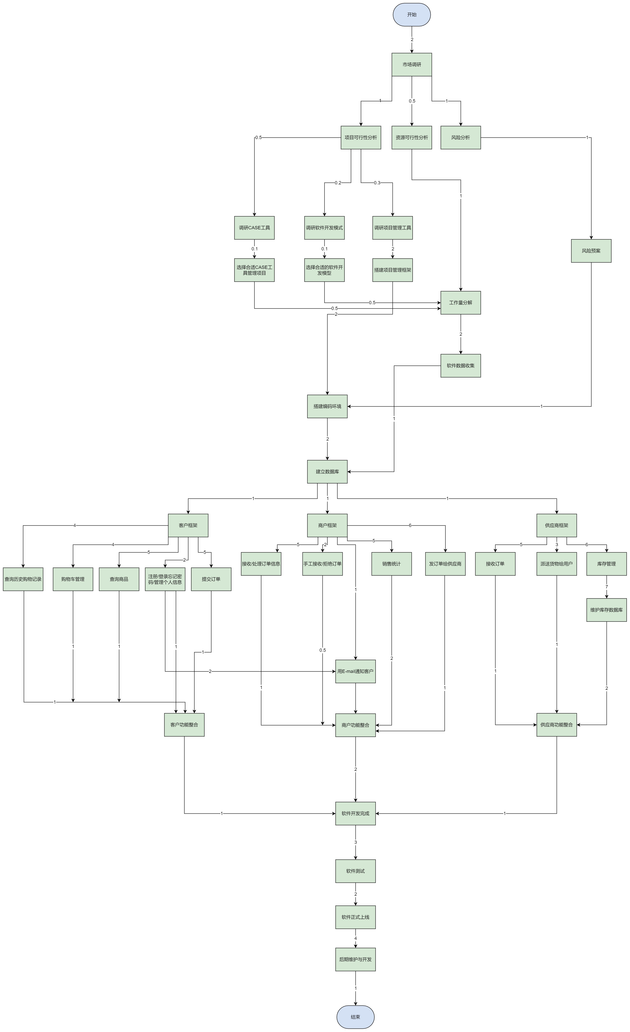

**ER图**



**UML图**



**Petri网**



AOE网络

